Η ζήλεια – Ο αδερφός του Τριγωνοψαρούλη

Το αίσθημα της ζήλειας, επιλέχθηκε να προσεγγιστεί μέσω του βιβλίου Ο αδερφός του Τριγωνοψαρούλη, του Βαγγέλη Ηλιόπουλου. Οι μαθητές που συμμετείχαν στις δραστηριότητες ήταν από την Α΄-Β΄-Γ΄ και Δ΄ τάξη και η μουσική που τις συνόδευε είχε τίτλο Γαλάζια ώρα, του Σταμάτη Σπανουδάκη.
Το βιβλίο αποτελεί μέρος μιας σειράς βιβλίων του ίδιου συγγραφέα, με κεντρικό ήρωα ένα τριγωνικό κίτρινο ψάρι, που ονομάζεται Τριγωνοψαρούλης. Η συγκεκριμένη ιστορία, αφορά τον αδερφό του Τριγωνοψαρούλη, τον Τριγωνομικρούλη, τον οποίο όλοι οι συμμαθητές του και η δασκάλα του, τον συγκρίνουν με τον μεγάλο του αδερφό. Ο Τριγωνοψαρούλης, είχε αποδειχθεί πως είναι ένα έξυπνο, σοφό και δυνατό ψάρι, με αποτέλεσμα, όλοι να προσδοκούν από τον Τριγωνομικρούλη, να μοιάζει στον αδερφό του. Ο Τριγωνομικρούλης ένιωθε άσχημα που τον συνέκριναν συνέχεια με τον αδερφό του, χωρίς να αναγνωρίζουν κανένα θετικό στοιχείο του εαυτού του. Προσπάθησε λοιπόν, να αλλάξει τη μορφή του σώματός του, ώστε να μη μοιάζει στον Τριγωνοψαρούλη, αλλά χωρίς αποτέλεσμα, αφού όλοι τον αναγνώριζαν. Ώσπου αποφάσισε να εξαφανιστεί από το σχολείο, κάτι που ανησύχησε τον αδερφό του, ο οποίος άρχισε να τον αναζητεί με την βοήθεια των φίλων του. Κατάφερε ο Τριγωνοψαρούλης, με ιδιοφυή τρόπο, να δείξει στη δασκάλα και στους συμμαθητές του Τριγωνομικρούλη, πώς έπρεπε να τον εκτιμούν και να τον αγαπούν γι’ αυτό που ο ίδιος είναι. Αποφάσισαν όλα τα ψάρια του βυθού, να τραγουδήσουν ένα τραγούδι αφιερωμένο στον Τριγωνομικρούλη. Τραγούδησαν τόσο δυνατά, ώστε το άκουσε και ο Τριγωνομικρούλης και αποφάσισε να επιστρέψει στο σχολείο, αφού πλέον οι συμμαθητές του είχαν καταλάβει το λάθος τους.
Η ανάγνωση της ιστορίας αποτέλεσε την αφορμή για να ξεκινήσει η συζήτηση για θέματα που αφορούν τις αδερφικές σχέσεις και το συναίσθημα της ζήλειας, που συχνά βιώνουν οι μαθητές.
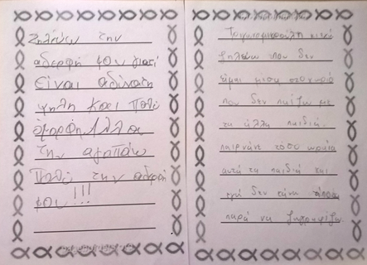
Ως συνέχεια της συζήτησης, ζητήθηκε από τους μαθητές να γράψουν ένα γράμμα στον Τριγωνομικρούλη, στο οποίο θα έγραφαν για κάποια στιγμή που έχουν οι ίδιοι νιώσει το συναίσθημα της ζήλειας. Ο σκοπός τους ήταν να δώσουν θάρρος στον Τριγωνομικρούλη, και να του δείξουν πως όλοι έχουν ανάλογα συναισθήματα με αυτόν, ώστε να τον βοηθήσουν να αντιληφθεί πως δεν νιώθει μόνο αυτός έτσι. Οι μαθητές, έγραψαν για τις προσωπικές τους στιγμές ζήλειας, απευθυνόμενοι στον ήρωα, κάτι που τους βοήθησε να εκφραστούν, αφού είχαν ταυτιστεί μαζί του.
Την επόμενη διδακτική ώρα, είχε σειρά μια δραστηριότητα με σκοπό να αντιληφθούν οι μαθητές, την έννοια της διαφορετικότητας και να συνειδητοποιήσουν ότι ο καθένας έχει τα δικά του μοναδικά χαρακτηριστικά, που τον κάνουν να ξεχωρίζουν από τα αδέρφια και τους φίλους. Έτσι, μοιράστηκαν στους μαθητές, εκτυπωμένα σε χαρτί περιγράμματα αγοριών και κοριτσιών, και ζητήθηκε να σκεφτούν σε τι μοιάζουν και σε τι διαφέρουν από τον αγαπημένο τους φίλο. Μέσα στο περίγραμμα, έπρεπε να γράψουν τα κοινά τους στοιχεία και έξω αυτά που τους κάνουν να διαφέρουν μεταξύ τους.
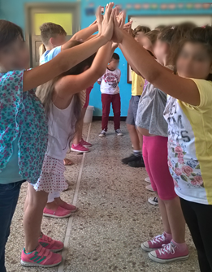
Στη συνέχεια, σειρά είχε μια θεατρική τεχνική που ονομάζεται «αψίδα της συνείδησης» και εντοπίστηκε στην ηλεκτρονική λέσχη ανάγνωσης της κ. Κουράκης Χρύσας, (Υπεύθυνη Πολιτιστικών Θεμάτων Ανατολικής Αττικής). Αρχικά, επιλέχθηκε ένας μαθητής για τον ρόλο του Τριγωνομικρούλη και οι υπόλοιποι μαθητές, παρατάχθηκαν σε δύο σειρές, η μια απέναντι από την άλλη, με σκοπό ο κάθε μαθητής να υψώσει τα χέρια του και να τα ενώσει με αυτόν που ήταν απέναντι του, δημιουργώντας έτσι μια αψίδα. Ο μαθητής που υποδυόταν τον Τριγωνομικρούλη, έπρεπε να περάσει κάτω από την αψίδα. Ενώ οι μαθητές είχαν πάρει τη θέση τους, ζητήθηκε να σκεφτούν τι θα έλεγαν στον Τριγωνομικρούλη την κρίσιμη στιγμή που αποφάσισε να εξαφανισ τεί, για να τον βοηθήσουν να επιλέξει πώς να αντιδράσει. Έτσι, ο μαθητής στον ρόλο του Τριγωνομικρούλη, περνώντας κάτω από την αψίδα, σταματούσε σε κάθε ζευγάρι μαθητών για να ακούσει την άποψη του. Αφού πέρασε από όλα τα ζευγάρια, ανακοίνωσε ο ίδιος, ποια απόφαση θα έπαιρνε τελικά.
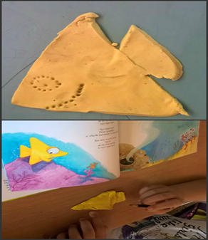
Στη συνέχεια, μοιράστηκε στους μαθητές, πλαστελίνη σε κίτρινο χρώμα, με σκοπό να σχηματίσουν τη μορφή του Τριγωνομικρούλη. Ο κάθε μαθητής, επέλεγε αν θα σχημάτιζε τον Τριγωνομικρούλη χαρούμενο ή λυπημένο, ανάλογα με τις διάφορες σκηνές της ιστορίας. Αφού τον σχημάτισε, έπρεπε να φανταστεί τον εαυτό του στον αντίστοιχο ρόλο του Τριγωνομικρούλη και να μιλήσει στους υπόλοιπους μαθητές για τα συναισθήματά του.
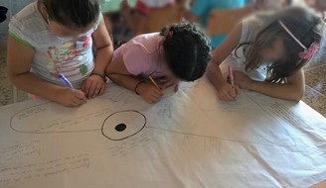
Την τελευταία διδακτική ώρα, οι μαθητές σχεδίασαν σε μεγάλο χαρτί το περίγραμμα του Τριγωνομικρούλη. Στο εσωτερικό του περιγράμματος οι μαθητές, σημείωναν τι θα έλεγαν στον Τριγωνομικρούλη για να νιώσει καλύτερα, και στο εξωτερικό πότε έχουν νιώσει οι ίδιοι το συναίσθημα της ζήλειας.
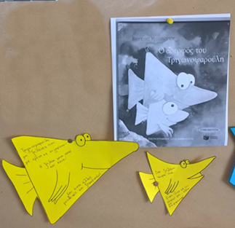
Τέλος, σχεδιάστηκε σε κίτρινο χαρτί ο Τριγωνοψαρούλης και ο Τριγωνομικρούλης, με σκοπό να φανταστούν οι μαθητές έναν πιθανό διάλογο μεταξύ τους. Μέσα στον Τριγωνοψαρούλη, έπρεπε οι μαθητές να σκεφτούν και να γράψουν τι θα έλεγε στον αδερφό του, και μέσα στον Τριγωνομικρούλη να γράψουν τι θα απαντούσε αυτός.

Το ποίημα για το βιβλίο Ο αδερφός του Τριγωνοψαρούλη

Ψαράκι είμαι μικρό
κι έχω σχήμα τριγωνικό
μέσα στο βυθό πάντα ζω
με τον μεγάλο μου αδερφό.
Εγώ είμαι ο Τριγωνομικρούλης
κι αυτός ο Τριγωνοψαρούλης.
Στο σχολείο ήρθε η ώρα
να πάω εγώ τώρα
νόμιζα πως θα ‘ναι ωραία
αλλά εκεί δεν έχω παρέα.
Με τον αδερφό σου λένε μοιάζεις
αλλά τόσο μας ξαφνιάζεις
γιατί δεν είσαι όπως αυτός
έξυπνος και ευγενικός.
Μα εγώ είμαι μοναδικός
ο καθένας μας ξεχωριστός
λέω σ’ όλους και εξηγώ
προσπαθώ όσο μπορώ,
κι όσο δεν καταλαβαίνουν
να ζηλεύω καταφέρνουν.
Τρόπους να αλλάξω βρίσκω
κι όλους να τους πείσω
πώς είμαι άλλος εγώ
από τον μεγάλο μου αδερφό.
Τι κι αν σχήμα αλλάζω
και νέες ιδέες δοκιμάζω;
Όλοι με καταλαβαίνουν
να με συγκρίνουν επιμένουν.
Έτσι, αποφασίζω να εξαφανιστώ
να ησυχάσω από το μαρτύριο αυτό.
Όλοι τώρα ανησυχούν
και πίσω εμένα ζητούν
ο Τριγωνοψαρούλης που πολύ με αγαπά
τη λύση αμέσως τώρα αναζητά.
Είχε μια φοβερή ιδέα
την εφαρμόζουν όλοι παρέα
σαν κι εμένα ντύνονται
Τριωνομικρούληδες φαίνονται,
αταξίες στο σχολείο κάνουν
τη δασκάλα νευριάζουν.
Για εμένα όμως τραγουδούν
και πολύ με συγκινούν
πίσω τώρα αποφασίζω
επιτέλους να γυρίσω.
Τη χαρά να κρύψω δεν μπορώ
όλους τους ευχαριστώ
που ξέρουν πως είμαι μοναδικός
από τον αδερφό μου διαφορετικός
στο σχήμα μόνο μοιάζουμε
στον χαρακτήρα όμως αλλάζουμε.
Αδέρφια, φίλοι και γνωστοί
ίδιοι μα και διαφορετικοί
στον νου αυτό να έχετε
κανέναν να μην κοροϊδεύετε.

. Βλ. Β. Ηλιόπουλος, Ο αδερφός του Τριγωνοψαρούλη, εικον. Βαρβαρούση Λ., εκδ. Πατάκη, Αθήνα ¹³2014.
. Βλ. http://lesxhanagnosis.blogspot.gr/
. Βλ. Χρ. Κουράκη, «Θεματικά Προτεινόμενες δραστηριότητες φιλαναγνωσίας», Η Κοινωνική-Συναισθηματική Μάθηση μέσα από την Παιδική Λογοτεχνία και το Πρόγραμμα «Βήματα για τη ζωή», ό.π., σ. 45.

